По предмету «Слушание музыки»
III8 класс
Преподаватель ДМШ № 7 – Скребкова К.Ю.
Дата проведения урока 27. 11. 2018 г.
Время 14.00-15.00

Тема: «Открытый урок в рамках подготовки к городскому конкурсу ЭРУДИТ -2018».
Тип урока: Конкурсное соревнование двух команд:
- «Гармония» (III8 класс)
- «Мелодия» (преподаватели теоретического отделения).
Характеристика группы учащихся:
Группа третьего класса, по восьмилетнему обучению, дети 9 лет. Обучаются на оркестровом, хоровом и фортепианном отделениях. Учащиеся с различными музыкальными способностями и высоким уровнем эмоциональной активности. Все с интересом относятся к урокам слушание музыки.
Цель:
- Выявление степени готовности учащихся к участию в городском конкурсе «ЭРУДИТ - 2018».
Задачи:
- Формирование интереса к музыкально-теоретическим дисциплинам;
- Создание обстановки соревнования, максимально приближенной к
оригинальному конкурсу;
- Поиск новых форм внеклассной работы;
- Выявление творческого потенциала учащихся;
- Расширение общего музыкального кругозора;
- Развитие и закрепление практических навыков и знаний;
- Формирование позитивного отношения к предмету слушание музыки.

Ход урока:
Представление команд. Краткая и содержательная визитка для приветствия:
-1-2 минуты;
-отличительные элементы в одежде;
-название команд;
-девиз.
Первый тур:
  - Учащиеся должны показать знания по предложенной теме: Музыкальная сказка «Новогодние приключения Вити и Маши»:
- Указать фамилию композитора написавшего музыку и песни к музыкальной сказке «Новогодние приключения Маши и Вити»;
- Перечислить главных действующих лиц музыкальной сказки;
- Вписать нужные слова в песни различных персонажей;

  - Учащиеся должны продемонстрировать навыки работы с нотным текстом.
«Песенка-спор» из фильма «Новогодние приключения Маши и Вити» Сл. Владимира Лугового.
Расставить нотные строчки в нужном порядке и вписать слова песни.

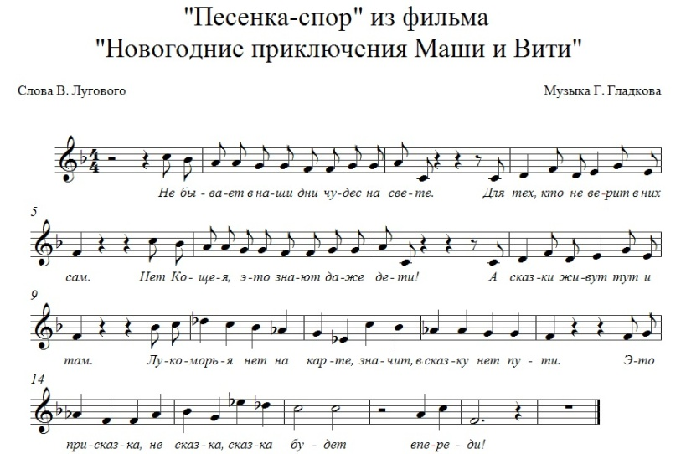

Второй тур
    - Учащиеся должны уметь определить тембры музыкальных инструментов, состав вокальных и инструментальных ансамблей и заполнить предложенную таблицу:

 | Клавесин | Детский хор | Ансамбль ударных инструментов | Дуэт гитара и виолончель | Мужской вокальный квартет в сопровождении симфонического оркестра
 | 1 | 1 | 1 | 1 | 1
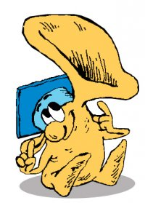 | Арфа | Симфонический оркестр | Баян | Орган | Женский дуэт
 | 1 | 1 | 1 | 1 | 1 Итого: 10

2. Соедините стрелками:
1 | Деревянные духовые | Флейта | Медные духовые
1 |  | Кларнет
 |  | Тромбон |  | 1
1 |  | Фагот
 |  | Валторна |  | 1
 |  | Труба |  | 1
 |  | Туба |  | 1
1 |  | Гобой
1 |  | Английский рожок (гобой)
 |  | Горн |  | 1
5 |  |  |  | 5
Итого: |  |  |  | 10

3. Ориентируясь на фотографии вписать в таблицу виды ансамблей:

1 | 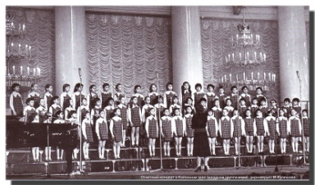 | Детский хор | 1
2 | 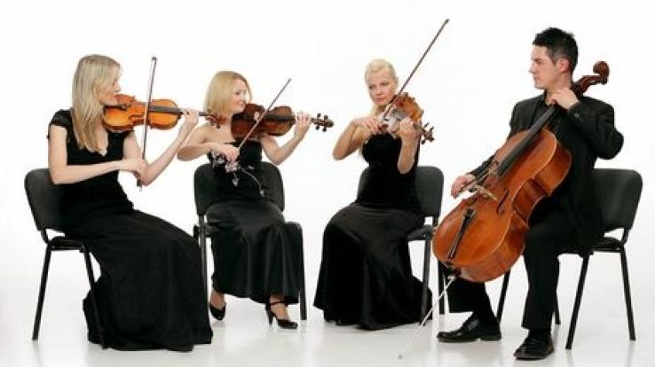 | Струнно-смычковый  квартет | 1
3 |  | Джазовый ансамбль | 1
4 | 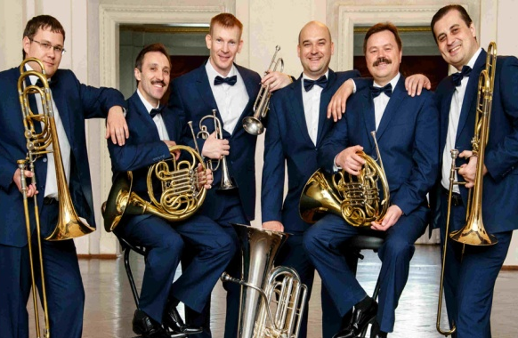 | Духовой  Ансамбль | 1
5 | 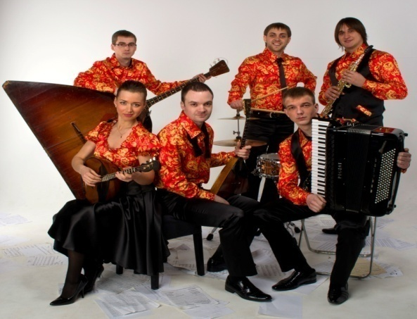 | Ансамбль  русских  народных инструментов | 1
 |  |  | 5

3 тур.
1.Учащиеся должны показать знания средств музыкальной выразительности:
1 | Выберите названия средств музыкальной выразительности: | - мелодия,  - минор,  - гармония,  - аккорд,  - темп,  - лад,  - размер,  - тип созвучия,  - нота,  - лига,  - фактура,  - динамика  - скрипичный ключ,  - штрих,  - регистр. | 10
2 | Как называется мелодия, написанная для голоса? | - инструментальная  - вокальная | 1
3 | Скорость звучания музыки: | - темп  - ритм  - динамика | 1
4 | Ритм, написанный одинаковыми длительностями: | - неравномерный  - равномерный  - пунктирный | 1
5 | Сила звучания музыки: | - динамика  - темп  - гармония | 1
 |  |  | 14

2.Соединить линиями ритмический рисунок характерный для:

 | - Мазурка  - Полонез  - Марш  - Вальс  - ИТОГО | 1
 |  | 1
 |  | 1
 |  | 1
 |  | 4

  - Музыкальная викторина:
№ | Точное название произведения с указанием композитора жанра части… |  | Дополнительные вопросы
1 | А.К. Лядов музыкальная табакерка | 1 | Композитор снабдил пьесу единственным в своем роде обозначением:  - Appassionato  - Accelerando  - Andantino  - Аutomaticamente | 1
2 | Э.Григ сюита Пер Гюнт Танец Анитры | 1 | Укажите, ритмоформула, какого танца лежит в основе музыкального произведения? Мазурка | 1
3 | РНП хороводная «Со вьюном я хожу» | 1 | Впишите, какой принцип полифонического развития применяется в данной обработке РНП. Канон | 1
4 | К. Хачатурян балет «Чиполлино» - Галоп | 1 | Подчеркните имя композитора, написавшего музыку к балету: Карен; Арам.  Подчеркните автора литературного первоисточника, балета: Ганс Христиан Андерсен, Джанни Родари  Братья Гримм | 2
5 | Э.Григ сюита Пер Гюнт – «В пещере горного короля» | 1 | Укажите солирующий инструмент. Электрогитара. | 1
6 | Н.А. Римский-Корсаков оп. «Сказка о царе Салтане»  Три чуда. Белочка. РНП «Во саду ли в огороде» | 1 | Укажите жанр РНП. Плясовая | 1
7 | К. Сен-Санс «Карнавал животных» «Аквариум» | 1 | Обведите портрет композитора, который написал данное произведение:  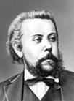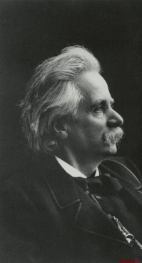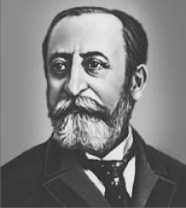 | 1
8 | М.П. Мусоргский цикл  «Картинки с выставки»  «Балет невылупившихся птенцов» | 1 | Напишите, для какого инструмента изначально был написан этот цикл. Для ф-но. | 1
9 | К. Хачатурян балет «Чиполлино» - Тарантелла | 1 | Подчеркните определение, которое соответствует данному танцу:  - Итальянский народный танец в сопровождении гитары, тамбурина и кастаньет (в Сицилии). Характерной особенностью является ритмический рисунок, насыщенный триолями. Этот стремительный танец исполняется одной или несколькими парами, иногда сопровождается пением.  - Популярный бальный танец XIX века. Музыкальный размер – 2/4. Темп быстрый. В общественных бальных залах Франции он появился в середине 1820-х годов и отсюда распространился по всему миру. Состоит из серии непрерывных скачущих шагов (Па Глиссадов), и, случающихся иногда, поворотов. Исполняется в паре, в стремительном движении по кругу. Шаги выполняются также в хороводном круговом построении. | 1
10 | П.И. Чайковский балет «Щелкунчик» - «Танец феи Драже» | 1 | Укажите, какой инструмент звучит. Челеста | 1
 |  |  | Итого: | 21

Конкурсные задания оценивает компетентное жюри. В составе:
Председатель
Руководитель теоретической секции преподавателей города Красноярска Людмила Валерьевна Деревянных.

Преподаватель теоретических дисциплин ДМШ №12
Римма Александровна Русова

Преподаватель теоретических дисциплин ДМШ №7
Каримова Анна Гергиевна

Учебно методический комплекс.
Конкурсные задания составлены на основе материалов городского конкурса ЭРУДИТ – 2017, рабочей тетради по слушанию музыки для учащихся 1 класса К.Ю. Скребковой, а также на основе положения городского конкурса
«ЭРУДИТ - 2018»

В качестве необходимого инструментария были использованы мультимедийные технологии: интернет, компьютерные программы MicrosoftOffice, Microsoft Office Power Point, аудио и видео аппаратура.
Отзыв:
____________________________________________________________________________________________________________________________________________________________________________________________________________________________________________________________________________________________________________________________________________________________________________________________________________________________________________________________________________________________________________________________________________________________________________________________________________________________________________________________________________________________________________________________________________________________________________________________________________________________________________________________________________________________________________________________________________

Ф.И.О._______________________ 28 ноября 2017 Подпись_____________

Ход урока:
Представление команд
краткая и содержательная визитка для приветствия:
Команда «Гармония»:

Команда преподавателей теоретического отделения «Мелодия».

Музыку нашу вам не забыть
Нашу «Мелодию» не победить.

Первый тур:
1. Учащиеся должны уметь ответить на вопросы:

Впишите фамилию композитора написавшего музыку и песни к музыкальной сказке «Новогодние приключения Маши и Вити» |  | Расставьте нотные строчки в нужном порядке и впишите слова.  «Песенка-спор» из фильма  «Новогодние приключения Маши и Вити»  Сл. Владимира Лугового
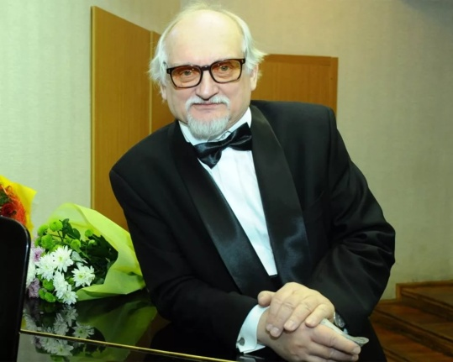
Геннадий ______________________________.

Перечислите главных действующих лиц музыкальной сказки:

Впишите нужные слова: |  | Впишите персонажа, исполняющего данную песню.
В своем __________ Кощей, все живое и __________ губит.
Он жестокий ____________ и он очень________________ детей.
Он узнал, что у них _______________ без меня не ______________,
И украл и в _____________ своем меня запер_________________.

Мои детки _________________________,
Гнуться __________________ до___________,
Не кому ухаживать ______________________.
Утомились вы в _________________________,
Что вам стоит___________________________,
Яблочко отведать _______________.

Мне нравятся рыбки и ____________________,
Веселая трель___________________________,
АААААА.
И я не могу без улыбки
АААААААААА
Смотреть на _____________________________.

Жилось привольно_________________, на славу я ____________________,
Не конному, не ________________________, прохода _________________,
Но в город _______________, попал я вот_______________,
С тех пор мне _________________________ постыла навсегда…

Второй тур

«ВИЖУ И СЛЫШУ»

Соедините стрелками:

 | Деревянные духовые | Флейта | Медные духовые
 |  | Кларнет
 |  | Тромбон
 |  | Фагот
 |  | Валторна
 |  | Труба
 |  | Туба
 |  | Гобой
 |  | Английский рожок
 |  | Горн

Узнай, какие это виды ансамблей и подпиши их:

1
2
3
4
5

3 тур

1 | Выберите названия средств музыкальной выразительности: | - мелодия,  - минор,  - гармония,  - аккорд,  - темп,  - лад,  - размер,  - тип созвучия,  - нота,  - лига,  - фактура,  - динамика  - скрипичный ключ,  - штрих,  - регистр.
2 | Как называется мелодия, написанная для голоса? | - инструментальная  - вокальная
3 | Скорость звучания музыки: | - темп  - ритм  - динамика
4 | Ритм, написанный одинаковыми длительностями: | - неравномерный  - равномерный  - пунктирный
5 | Сила звучания музыки: | - динамика  - темп  - гармония

Соедините линиями ритмический рисунок характерный для:

Мазурка

Полонез
Марш

Вальс
Музыкальная викторина:

№ | Точное название произведения с указанием композитора жанра части… |  | Дополнительные вопросы
1 | А.К. Лядов музыкальная табакерка | 1 | Композитор снабдил пьесу единственным в своем роде обозначением:  - Appassionato  - Accelerando  - Andantino  - Аutomaticamente
2 | Э.Григ сюита Пер Гюнт Танец Анитры | 1 | Укажите, ритмоформула, какого танца лежит в основе музыкального произведения?
3 | РНП хороводная «Со вьюном я хожу» | 1 | Впишите, какой принцип полифонического развития применяется в данной обработке РНП.
4 | К. Хачатурян балет «Чиполлино» - Галоп | 1 | Подчеркните имя композитора, написавшего музыку к балету: Карен; Арам.  Подчеркните автора литературного первоисточника, балета: Ганс Христиан Андерсен  Джанни Родари  Братья Гримм
5 | Э.Григ сюита Пер Гюнт – «В пещере горного короля» | 1 | Укажите солирующий инструмент.
6 | Н.А. Римский-Корсаков оп. «Сказка о царе Салтане»  Три чуда. Белочка. РНП «Во саду ли в огороде» | 1 | Укажите жанр РНП.
7 | К. Сен-Санс «Карнавал животных» «Аквариум» | 1 | Обведите портрет композитора, который написал данное произведение:
8 | М.П. Мусоргский цикл  «Картинки с выставки»  «Балет невылупившихся птенцов» | 1 | Напишите, для какого инструмента изначально был написан этот цикл.
9 | К. Хачатурян балет «Чиполлино» - Тарантелла | 1 | Подчеркните определение, которое соответствует данному танцу:  - Итальянский народный танец в сопровождении гитары, тамбурина и кастаньет (в Сицилии). Характерной особенностью является ритмический рисунок, насыщенный триолями. Этот стремительный танец исполняется одной или несколькими парами, иногда сопровождается пением.  - Популярный бальный танец XIX века. Музыкальный размер – 2/4. Темп быстрый. В общественных бальных залах Франции он появился в середине 1820-х годов и отсюда распространился по всему миру. Состоит из серии непрерывных скачущих шагов (Па Глиссадов), и, случающихся иногда, поворотов. Исполняется в паре, в стремительном движении по кругу. Шаги выполняются также в хороводном круговом построении.
10 | П.И. Чайковский балет «Щелкунчик» - «Танец феи Драже» | 1 | Укажите, какой инструмент звучит.
 |  |  | Итого:

Приложение
для
ЖЮРИ

Вопросы и конкурсные задания

1. Учащиеся должны уметь ответить на вопросы:

Впишите фамилию композитора написавшего музыку и песни к музыкальной сказке «Новогодние приключения Маши и Вити» |  | Расставьте нотные строчки в нужном порядке и впишите слова.  «Песенка-спор» из фильма  «Новогодние приключения Маши и Вити»  Сл. Владимира Лугового
Геннадий Гладков. | 1 |  | 4
 |  |  | 5
Перечислите главных действующих лиц музыкальной сказки:
Снегурочка | 1 | Кот Матвей | 1 | Старичок - Лесовичок | 1
Дед Мороз | 1 | Баба-Яга | 1 | Яблоня | 1
Маша | 1 | Леший | 1 | Печка | 1
Витя | 1 | Кощей | 1 | Итого: | 11

Впишите нужные слова: |  | Впишите персонажа, исполняющего данную песню.
В своем царстве Кощей, все живое и светлое губит.  Он жестокий, он жадный и он очень не любит детей.  Он узнал, что у них Новый год без меня не наступит,  И украл и в подвале своем меня запер Кощей. | 1 | Первая песня Снегурочки. | 1
Мои детки подросли,  Гнуться ветки до земли,  Не кому ухаживать за мной.  Утомились вы в пути,  Что вам стоит подойти,  Яблочко отведать наливное. | 1 | Песня Яблони | 1
Мне нравятся рыбки и птички,  Веселая трель ручейка,  АААААА.  И я не могу без улыбки  АААААААААА  Смотреть на полет мотылька. | 1 | Песенка Бабы-яги | 1
Жилось привольно Лешему, на славу я гулял,  Не конному, не пешему, прохода не давал,  Но в город волей случая, попал я вот беда,  С тех пор мне глушь дремучая постыла навсегда… | 1 | Песня Лешего | 1
 |  | Итого: | 8

Второй тур

«ВИЖУ И СЛЫШУ»

 | Клавесин | Детский хор | Ансамбль ударных инструментов | Дуэт гитара и виолончель | Мужской вокальный квартет в сопровождении симфонического оркестра
 | 1 | 1 | 1 | 1 | 1
 | Арфа | Симфонический оркестр | Баян | Орган | Женский дуэт
 | 1 | 1 | 1 | 1 | 1 Итого: 10
Соедините стрелками:
1 | Деревянные духовые | Флейта | Медные духовые
1 |  | Кларнет
 |  | Тромбон |  | 1
1 |  | Фагот
 |  | Валторна |  | 1
 |  | Труба |  | 1
 |  | Туба |  | 1
1 |  | Гобой
1 |  | Английский рожок (гобой)
 |  | Горн |  | 1
5 |  |  |  | 5
Итого: |  |  |  | 10

Узнай, какие это виды ансамблей и подпиши их:

1 |  | Детский хор | 1
2 |  | Струнно-смычковый  квартет | 1
3 |  | Джазовый ансамбль | 1
4 |  | Духовой  Ансамбль | 1
5 |  | Ансамбль  русских  народных инструментов | 1
 |  |  | 5

3 тур

1 | Выберите названия средств музыкальной выразительности: | - мелодия,  - минор,  - гармония,  - аккорд,  - темп,  - лад,  - размер,  - тип созвучия,  - нота,  - лига,  - фактура,  - динамика  - скрипичный ключ,  - штрих,  - регистр. | 10
2 | Как называется мелодия, написанная для голоса? | - инструментальная  - вокальная | 1
3 | Скорость звучания музыки: | - темп  - ритм  - динамика | 1
4 | Ритм, написанный одинаковыми длительностями: | - неравномерный  - равномерный  - пунктирный | 1
5 | Сила звучания музыки: | - динамика  - темп  - гармония | 1
 |  |  | 14

Соедините линиями ритмический рисунок характерный для:

 | - Мазурка  - Полонез  - Марш  - Вальс  - ИТОГО | 1
 |  | 1
 |  | 1
 |  | 1
 |  | 4
Музыкальная викторина:
№ | Точное название произведения с указанием композитора жанра части… |  | Дополнительные вопросы
1 | А.К. Лядов музыкальная табакерка | 1 | Композитор снабдил пьесу единственным в своем роде обозначением:  - Appassionato  - Accelerando  - Andantino  - Аutomaticamente | 1
2 | Э.Григ сюита Пер Гюнт Танец Анитры | 1 | Укажите, ритмоформула, какого танца лежит в основе музыкального произведения? Вальс | 1
3 | РНП хороводная «Со вьюном я хожу» | 1 | Впишите, какой принцип полифонического развития применяется в данной обработке РНП. Канон | 1
4 | К. Хачатурян балет «Чиполлино» - Галоп | 1 | Подчеркните имя композитора, написавшего музыку к балету: Карен; Арам.  Подчеркните автора литературного первоисточника, балета: Ганс Христиан Андерсен, Джанни Родари  Братья Гримм | 2
5 | Э.Григ сюита Пер Гюнт – «В пещере горного короля» | 1 | Укажите солирующий инструмент. Электрогитара. | 1
6 | Н.А. Римский-Корсаков оп. «Сказка о царе Салтане»  Три чуда. Белочка. РНП «Во саду ли в огороде» | 1 | Укажите жанр РНП. Плясовая | 1
7 | К. Сен-Санс «Карнавал животных» «Аквариум» | 1 | Обведите портрет композитора, который написал данное произведение: | 1
8 | М.П. Мусоргский цикл  «Картинки с выставки»  «Балет невылупившихся птенцов» | 1 | Напишите, для какого инструмента изначально был написан этот цикл. Для ф-но. | 1
9 | К. Хачатурян балет «Чиполлино» - Тарантелла | 1 | Подчеркните определение, которое соответствует данному танцу:  - Итальянский народный танец в сопровождении гитары, тамбурина и кастаньет (в Сицилии). Характерной особенностью является ритмический рисунок, насыщенный триолями. Этот стремительный танец исполняется одной или несколькими парами, иногда сопровождается пением.  - Популярный бальный танец XIX века. Музыкальный размер – 2/4. Темп быстрый. В общественных бальных залах Франции он появился в середине 1820-х годов и отсюда распространился по всему миру. Состоит из серии непрерывных скачущих шагов (Па Глиссадов), и, случающихся иногда, поворотов. Исполняется в паре, в стремительном движении по кругу. Шаги выполняются также в хороводном круговом построении. | 1
10 | П.И. Чайковский балет «Щелкунчик» - «Танец феи Драже» | 1 | Укажите, какой инструмент звучит. Челеста | 1
 |  | 10 | Итого: | 21

Шкала для оценки конкурсных заданий:

1 тур: |  | 2 тур: |  | 3 тур:
Задание № 1  Задание № 2  Задание №3 | 5  11  8 | Задание № 1  Задание № 2  Задание №3 | 10  10  5 | Задание № 1  Задание № 2  Задание №3 | 14  4  21
Итого: | 24 | Итого: | 25 | Итого: | 39
Общее количество баллов: 88
«Гармония» |  | «Гармония» |  | «Гармония»
«Мелодия» |  | «Мелодия» |  | «Мелодия»
«Гармония» | Общее количество баллов:
«Мелодия» | Общее количество баллов:

Команда
«ДМШ №7 ИМ. П.К. МАРЧЕНКО »

«МЕЛОДИЯ»  Вопросы и конкурсные задания  Девиз  Музыку нашу, вам не забыть  Команду «Мелодия» не победить… | 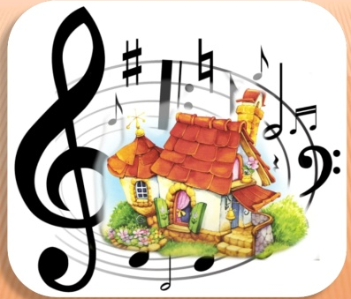
Команда
«ДМШ №7 ИМ. П.К. МАРЧЕНКО »

«ГАРМОНИЯ»

Вопросы и конкурсные задания

